Tutte le date delle Cene dal Mondo 2023
Tornano le cene etniche a cura di Servizi Inclusione della Diaconia Valdese – CSD in collaborazione con Sodexo.
Torre Pellice, 05 giugno 2023 - Servizi Inclusione della Diaconia Valdese, in collaborazione con Sodexo, ha programmato un ricco calendario con nuovi appuntamenti gastronomici presso il ristorante self service e caffetteria ‘Cose Buone’, immerso nel parco di Villa Olanda. Ogni mese, fino a novembre, una cena conviviale con diversi menù per ‘degustare’ un pezzetto di mondo presente in Val Pellice grazie alle cittadine e ai cittadini con background migratorio che vivono la valle e il pinerolese. Le cene dal Mondo vogliono essere un’occasione di incontro e scambio tra culture lontane.
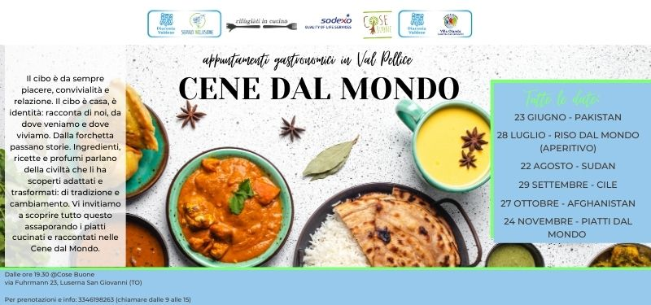
Le prossime cene in programma sono: venerdì 23 giugno (menù pakistano), venerdì 28 luglio (aperitivo con varie tipologie di riso e cous cous), martedì 22 agosto (menù sudanese), venerdì 29 settembre (menù cileno), venerdì 27 ottobre (menù afghano) e venerdì 24 novembre (un giro del mondo con alcuni piatti provenienti da differenti territori).
E’ inoltre possibile richiedere un menù con piatti tipici della cucina italiana.
Ogni cena è accompagnata da un evento parallelo: presentazioni di libri, mostre, concerti e tanto altro ancora.
Prenotazione obbligatoria preferibilmente entro il mercoledì precedente la cena (334 619 8263 prenotazioni dalle 9.00 alle 15, anche via Whatsapp)
Per maggiori informazioni, telefonare al 334 619 8263 oppure consultare il sito www.inclusione.diaconiavaldese.org o le pagine Facebook Servizi inclusione | Cose buone.

